**Паспорт Образовательной программы**

**«Веб-дизайн»**

|  |  |
| --- | --- |
| **Версия программы** | **2** |
| **Дата Версии** | **26.10.2020** |

1. **Сведения о Провайдере**

|  |  |  |
| --- | --- | --- |
| 1.1 | Провайдер | **ФГАОУ ВО «Национальный исследовательский Нижегородский государственный университет им. Н.И. Лобачевского»** |
| 1.2 | Логотип образовательной организации |  |
| 1.3 | Провайдер ИНН | **5262004442** |
| 1.4 | Ответственный за программу ФИО | **Бурова Маргарита Сергеевна** |
| 1.5 | Ответственный должность | **Преподаватель кафедры Информационных технологий и инструментальных методов в экономике** |
| 1.6 | Ответственный Телефон | **+7 920 031 27 72** |
| 1.7 | Ответственный Е-mail | **msburova@yandex.ru** |

1. **Основные Данные**

|  |  |  |
| --- | --- | --- |
| **№** | **Название** | **Описание** |
| 2.1 | Название программы | **Веб-дизайн** |
| 2.2 | Ссылка на страницу программы | **https://a-generation.unn.ru/courses/?prid=314&prcode=3431** |
| 2.3 | Формат обучения | Онлайн |
|  | Подтверждение от ОО наличия возможности реализации образовательной программы с применением электронного обучения и (или) дистанционных образовательных технологий с возможностью передачи данных в форме элементов цифрового следа | Программа профессиональный интернет маркетинг может реализовываться с применением электронного обучения и (или) дистанционных образовательных технологий с возможностью передачи данных в форме элементов цифрового следа |
| 2.4 | Уровень сложности | Базовый |
| 2.5 | Количество академических часов | 72 ак. часа |
|  | Практикоориентированный характер образовательной программы: не менее 50 % трудоёмкости учебной деятельности отведено практическим занятиям и (или) выполнению практических заданий в режиме самостоятельной работы | 36 ак. часов – практические занятия |
| 2.6 | Стоимость обучения одного обучающегося по образовательной программе, а также предоставление ссылок на 3 (три) аналогичные образовательные программы иных организаций, осуществляющих обучение, для оценки объективности стоимости или обоснование уникальности представленной образовательной программы в случае отсутствия аналогичных образовательных программ на рынке образовательных услуг | **13000 (Тринадцать тысяч)** рублей  Ссылки на программы других организаций:  <https://mediashkola.com/adults/courses/veb_dizayn/>  <https://www.snta.ru/povyshenie-kvalifikacii/informatsionnye-tekhnologii-i-informatsionnaya-bezopasnost-fstek/web-dizayn-i-kompyuternaya-grafika/>  <https://obe.ru/programs/computer_graphics/>  <https://euacademy.ru/dizajn/web-dizajn> |
| 2.7 | Минимальное количество человек на курсе | **100** |
| 2.8 | Максимальное количество человек на курсе | **300** |
| 2.9 | Данные о количестве слушателей, ранее успешно прошедших обучение по образовательной программе | 30 |
| 2.10 | Формы аттестации | **Зачёт, итоговый проект** |
|  | Указание на область реализации компетенций цифровой экономики, к которой в большей степени относится образовательная программа, в соответствии с Перечнем областей | Цифровой дизайн |

1. **Аннотация программы**

Программа предназначена для граждан, имеющих высшее или среднее профессиональное образование. Не требуется опыт работы в сфере веб-дизайна и наличие специальных навыков в этой сфере, так как обучение осуществляется с нуля.  
После прохождения программы обучающийся будет *знать* технические требования и технические ограничения при проектировании дизайн-макета сайта для разных устройств; основы разработки информационной архитектуры одностраничного, многостраничного, адаптивного сайта; принципы эффективной работы над проектом; подходы к прототипированию дизайн-макета сайта; современные тенденции в веб-дизайне; функционал современных инструментальных средств для визуализации дизайн-макетов; основы композиции, типографики и теории цвета в веб-дизайне *Уметь:* применять основные средства для прототипирования дизайн-макета сайта; выбирать инструментальные средства для выполнения различных этапов работ по визуализации дизайн-макета сайта; применять инструменты для визуализации дизайн-макетов; использовать инструменты для генерирования цветовых палитр; применять инструменты подбора шрифтовых сочетаний; внедрять в визуальный проект графику – растровую и векторную. Владеть: навыками проектирования информационной архитектуры сайта, прототипирования для решения прикладных задач различного масштаба; навыками построения комплексной работы над проектом визуализации дизайн-макета; средствами визуализации дизайн-макета.

Программа является практикоориентированной, практически все занятия носят практический характер, также обучающиеся выполняют домашние практические задания.

По окончании курса обучающиеся получают компетенции, позволяющие осуществлять трудовую деятельность по востребованному направлению веб-дизайн, в том числе самостоятельную.

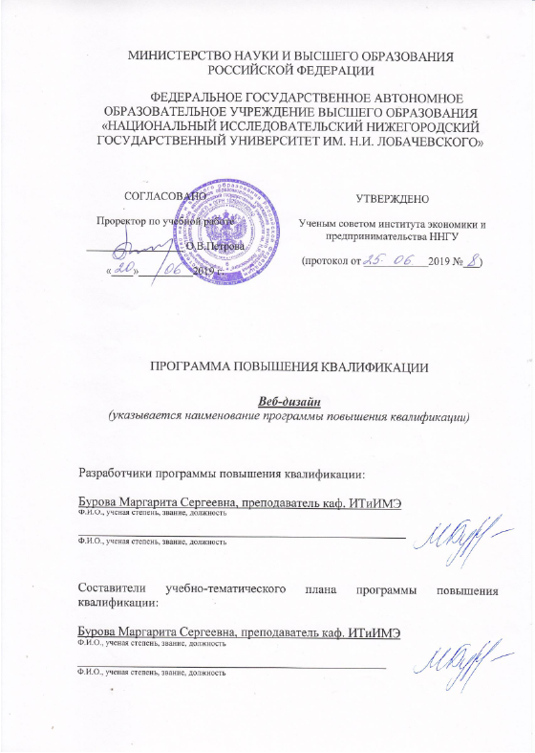

**ОБЩАЯ ХАРАКТЕРИСТИКА ПРОГРАММЫ**

1. **Цель программы**

Целью данной программы является подготовка кадров для цифровой экономики по направлению “Веб-дизайн”.

1. **Планируемые результаты обучения:**
   1. Знание (осведомленность в областях)
      1. основные стадии работы над проектом веб-дизайна, основы UX/UI-проектирования, правила создания современного веб-интерфейса, основы теории цвета, композиции, типографики, правовые аспекты использования графики и шрифтов в проекте;
   2. Умение (способность к деятельности)
      1. уметь формировать бриф для работы с заказчиком, строить информационную архитектуру веб-ресурса, проектировать интерфейс сайта;
   3. Навык (использование конкретных инструментов)
      1. владеть навыками создания интерактивного прототипа и готового визуального макета веб-ресурса с использованием специального ПО (Figma)
2. **Требования к слушателям** (возможно заполнение не всех полей)
   1. Образование – высшее, среднее профессиональное.
   2. Квалификация – нет требований.
   3. Наличие опыта профессиональной деятельности – не требуется.
   4. Предварительное освоение иных дисциплин/курсов /модулей – базовое владение ПК.
3. **Учебный план программы «Веб-дизайн»**

|  |  |  |  |  |  |
| --- | --- | --- | --- | --- | --- |
| **№** | **Модуль / Тема** | **Всего,**  **час.** | **Виды учебных занятий** | | |
| **Лекции** | **Практ. занятия** | **Сам. работа** |
| 1. | Дизайн: понятие. UX/UI-дизайн. | 12 | 2 | 4 | 6 |
| 2. | Веб-дизайн: стадии работы над проектом. | 16 | 4 | 4 | 8 |
| 3. | Основы композиции, теории цвета и типографики. | 12 | 2 | 4 | 6 |
| 4. | Современные тенденции в веб-дизайне. | 10 | 2 | 2 | 6 |
| 5. | Практическая работа в Figma. | 22 | 2 | 10 | 10 |
| **Итоговая аттестация** | |  | Зачёт, итоговый проект | | |
|  | **ИТОГО** | 72 | 12 | 24 | 36 |

1. **Календарный план-график реализации образовательной** программы

Дата начала обучения – 1 ноября 2020.  
Окончание обучение – 15 ноября 2020.

|  |  |  |  |  |  |
| --- | --- | --- | --- | --- | --- |
|  | Наименование учебных модулей | Общее кол-во часов | Практ. занятия | Сам. работа | Дата проведения практических занятий (онлайн) |
| 1. | Дизайн: понятие. UX/UI-дизайн. | 12 | 6 | 6 | 01.11 с 9.00 до 13.30 |
| 2. | Веб-дизайн: стадии работы над проектом. | 16 | 8 | 8 | 03.11 с 18.00 до 21.00  06.11 18.00 до 21.00 |
| 3. | Основы композиции, теории цвета и типографики. | 12 | 6 | 6 | 07.11 с 9.00 до 13.30 |
| 4. | Современные тенденции в веб-дизайне. | 10 | 4 | 6 | 08.11 с 9.00 до 12.00 |
| 5. | Практическая работа в Figma. | 22 | 12 | 10 | 10.11 с 18.00 до 21.00  13.11 с 18.00 до 21.00  14.11 с 9.00 до 12.00 |
|  | **ИТОГО** | 72 | 36 | 36 |  |

1. **Учебно-тематический план программы «Веб-дизайн»**

|  |  |  |  |  |  |  |
| --- | --- | --- | --- | --- | --- | --- |
| **№** | **Модуль / Тема** | **Всего,**  **час.** | **Виды учебных занятий** | | | **Формы контроля** |
| **Лекции** | **Практ. занятия** | **Сам. работа** |
| 1. | Дизайн: понятие. UX/UI-дизайн. | 12 | 2 | 4 | 6 | Опрос |
| 2. | Веб-дизайн: стадии работы над проектом. | 16 | 4 | 4 | 8 | Практическая работа |
| 3. | Основы композиции, теории цвета и типографики. | 12 | 2 | 4 | 6 | Практическая работа |
| 4. | Современные тенденции в веб-дизайне. | 10 | 2 | 2 | 6 | Опрос, практическая работа |
| 5. | Практическая работа в Figma. | 22 | 2 | 10 | 10 | Практическая работа |
|  | **ИТОГО** | 72 | 12 | 24 | 36 | **Зачёт. Итоговый проект** |

1. **Учебная (рабочая) программа повышения квалификации «Веб-дизайн»**

|  |  |  |  |
| --- | --- | --- | --- |
| **№ п/п** | **Наименование**  **модуля,**  **разделов и тем** | **Содержание обучения**  **(по темам в дидактических единицах),**  **наименование и тематика**  **лабораторных работ,**  **практических занятий (семинаров), самостоятельной работы, используемых образовательных технологий и рекомендуемой литературы** | **Часы** |
| *1.* | *2.* | *3.* | *4* |
| 1. | Модуль 1. Дизайн: понятие. UX/UI-дизайн. |  | 12 |
| 1.1 | Тема 1. Понятие дизайна, задачи дизайна. | Понятие дизайна. Функции дизайна. | 4 |
| 1.2 | Тема 2. Web-дизайн: понятие, особенности. | Web-дизайн: понятие, особенности, задачи. | 4 |
| 1.3 | Тема 3. UX/UI-дизайн. | Понятие UX/UI-дизайна. Проектирование пользовательского опыта. Современные подходы к дизайну интерфейсов веб-ресурсов. | 4 |
| 2. | Модуль-2. Web-дизайн: стадии работы над проектом |  | 16 |
| 2.1 | Тема 1. Работа с брифом заказчика | Назначение брифа. Вопросы, формирующие качественный бриф. Изучение целевой аудитории, рынка конкурентов. | 4 |
| 2.2 | Тема 2. Формирование информационной архитектуры веб-ресурса. | Понятие информационной архитектуры веб-ресурса, подходы к формированию информационной архитектуры. | 4 |
| 2.3 | Тема 3. Прототипирование интерфейса веб-ресурса. | Понятие прототипирования. Прототип интерфейса веб-ресурса: подходы, принципы создания, инструменты. | 4 |
| 2.4 | Тема 4. Визуализация интерфейса веб-ресурса | Визуализация интерфейсов веб-ресурсов: современные подходы, принципы, инструменты. | 4 |
| 3. | Модуль 3. Основы композиции, теории цвета и типографики. |  | 12 |
| 3.1 | Тема 1. Композиция в web-дизайне. | Основы композиции. Вертикальный и горизонтальный ритм. Визуальная иерархия объектов. Использование модульных сеток в web-дизайне. Размеры дизайн-макетов для адаптивных интерфейсов. | 5 |
| 3.2 | Тема 2. Цвет в web-дизайне. | Основы теории цвета. Цветовой круг. Правила применения и сочетания цветов в web-дизайне. | 3,5 |
| 3.3 | Тема 3. Типографика в web-дизайне. | Правила типографики в web-дизайне. Виды шрифтов. Установка дополнительных шрифтов. Применение и сочетание шрифтов в web-дизайне. | 3,5 |
| 4 | Модуль 4. Современные тенденции в web-дизайне. |  | 10 |
| 4.1 | Тема 1. Современные тенденции в web-дизайне | Обзор современных тенденций в web-дизайне. Графические стили. | 10 |
| 5 | Модуль 5. Практическая работа в Figma. |  | 22 |
| 5.1 | Тема 1. Инструменты Figma для работы web-дизайнера | Интерфейс Figma, настройка рабочей области. Создание фигур, работа с контуром, изменение размеров, заливок, контуров, эффектов и прочих параметров объектов, выравнивание объектов в Figma. Работа с растровыми изображениями в Figma. Работа с текстом. Создание и работа с компонентами в Figma. | 7 |
| 5.2 | Тема 2. Прототипирование в Figma. | Инструменты прототипирования в Figma. Создание связей между фреймами, динамический прототип. | 6 |
| 5.3 | Тема 3. Визуализация дизайн-макета в Figma. | Инструменты эффективной визуализации. Вставка изображений, формирование дизайн-макета. | 6 |
| 5.4 | Тема 4. Создание команды в Figma, подготовка готового проекта. | Подготовка дизайн-макета для передачи в верстку. Инструменты солздания команды, распределения ролей, совместное управление дизайн-проектом в Figma. | 3 |
|  | Практические занятия (семинары) | 1.1 Выявление признаков качественного дизайна на практических примерах.  1.2 Место web-дизайна в современной системе знаний о дизайне.  1.3 Анализ качества проектирования пользовательского опыта и визуализации на примерах сайтов разных тематик.  2.1 Разработка брифа для заказчика, формирование групп вопросов на практическом примере.  2.2 Формирование информационной архитектуры web-ресурса на основе имеющегося брифа.  2.3 Подготовка прототипа веб-ресурса на основе информации, полученной в результате практической работы, предусмотренной пп. 2.1 и 2.2.  2.4 Разработка проекта визуализации прототипа, подготовленного в результате выполнения практической работы п. 2.3.  3.1 Расположение объектов прототипа в соответствии с изученными правилами композиции и визуальной иерархии.  3.2 Подбор цветов для проекта визуализации прототипа п. 2.4.  3.3 Подбор шрифтов для проекта визуализации прототипа п. 2.4  4.1 Современные тендеции в web-дизайне, формирование референсов, moodboardов.  5.1 Практическая работа с инструментами Figma – рабочей областью, объектами, контурами, цветами, шрифтами, растровыми изображениями и др.  5.2 Подготовка динамического прототипа дизайна веб-ресурса на основе практической работы, выполненной в п.2.3.  5.3 Визуализация дизайн-макета на основе пактической работы, выполненной в п. 2.4.  5.4 Итоговая подготовка дизайн-макета веб-ресурса. |  |
|  | Самостоятельная работа | 1.1 Анализ графических продуктов из различных сфер.  1.2 Анализ современных интерфейсов.  1.3 Анализ качества UX/UI-дизайна веб-ресурсов различных сфер.  2.1 Изучение теоретических материалов по методикам изучения рынка, целевой аудитории.  2.2 Изучение подходов к формированию информационной архитектуры веб-ресурсов.  2.3 Изучение подходов к разработке прототипов интерфейсов веб-ресурсов.  2.4 Изучение принципов эффективной визуализации интерфейсов веб-ресурсов.  3.1 Изучений правил композиции и визуальной иерархии.  3.2 Изучении основ теории цвета.  3.3 Изучение правил типографики в web-дизайне.  4.1 Изучение современных тендеций в web-дизайне, формирование референсов, moodboardов.  5.1 Практическая работа с инструментами Figma .  5.2 Практическая работа в Figma по созданию прототипа интерфейса web-дизайна.  5.3 Практическая работа в Figma по визуализации прототипа интерфейса web-дизайна.  5.4 Практическая работа по созданию командной работы в Figma и подготовке итогового проекта. |  |

**Описание практико-ориентированных заданий и кейсов**

|  |  |  |  |
| --- | --- | --- | --- |
| **№** | **Номер темы/модуля** | **Наименование практического занятия** | **Описание** |
| 1. | Дизайн: понятие. UX/UI-дизайн. | Формирование признаков качественного веб-дизайна | Выявление признаков качественного дизайна на практических примерах по предложенному чек-листу (расположение элементов интерфейса, простота и удобство взаимодействия с интерактивными элементами, формами, логичность переходов между элементами интерфейса и т.п.) |
| 2. | Веб-дизайн: стадии работы над проектом. | Изучение этапов работы на проектом веб-дизайна | Разработка брифа для заказчика, формирование групп вопросов для составления профиля целевой аудитории, формирования представления о требованиях к сайту, его целях, необходимых функциональных блоках.  Формирование информационной архитектуры web-ресурса на основе имеющегося брифа. Составление карты сайта.  Подготовка прототипа веб-ресурса на основе информации, полученной в результате практической работы, предусмотренной предыдущим пунктом  Разработка проекта визуализации прототипа, подготовленного в результате выполнения практической работы на предыдущих этапах. |
| 3. | Основы композиции, теории цвета и типографики. | Применение правил композиции, типографики и работы с цветом | Расположение объектов прототипа в соответствии с изученными правилами композиции и визуальной иерархии.  Подбор цветов для проекта визуализации прототипа (работа с цветовым кругом, формирование палитры)  Подбор шрифтов для проекта визуализации прототипа (выбор основного шрифта, акцидентного, проверка лицензий) |
| 4. | Современные тенденции в веб-дизайне. | Изучение и применение к проекту современных тенденций в веб-дизайне | Формирование референсов, moodboardов на основе бывранной стилистики. |
| 5. | Практическая работа в Figma. | Работа над итоговым проектом веб-сайта | Практическая работа с инструментами Figma – рабочей областью, объектами, контурами, цветами, шрифтами, растровыми изображениями и др.  Подготовка динамического прототипа дизайна веб-ресурса на основе практической работы, выполненной на предыдущем шаге.  Визуализация дизайн-макета на основе практической работы, выполненной на предыдущих этапах.  Итоговая подготовка дизайн-макета веб-ресурса. |

1. **Оценочные материалы по образовательной программе:**

**8.1 Вопросы тестирования по модулям**

|  |  |  |  |
| --- | --- | --- | --- |
| **№ модуля** | **Вопросы входного тестирования** | **Вопросы промежуточного тестирования** | **Вопросы итогового тестирования** |
| 1 | Что такое дизайн?  Что такое веб-дизайн?  Что такое пользовательский интерфейс?  Что такое UX/UI? | Различия между UX и UI дизайном?  Каковы особенности дизайна в цифровой среде?  Каковы базовые принципы дизайна интерфейсов? | Понятие дизайна.  UX/UI-дизайн.  Принципы проектирования пользовательского интерфейса сайта. |
| 2 | Что такое бриф?  Что такое информационная архитектура сайта?  Что такое визуальный прототип интерфейса? | Каковы стадии работы над проектом веб-дизайна?  Назначение брифа?  В чём заключается исследование целевой аудитории, конкурентов и рынка?  Что собой представляет информационная архитектура?  Цели прототипирования? | Этапы работы над проектом по созданию дизайн-макета интерфейса сайта.  Исследование рынка и целевой аудитории.  Формирование брифа для заказчика.  Формирование полной информационной архитектуры сайта.  Прототипирование дизайн-макета сайта.  Основные модули интерфейса на сайте.  Современные средства визуализации дизайн-макета. |
| 3 | Существуют ли авторские права на шрифты?  Существуют ли авторские права на изображения?  В чем отличия растровой и векторной графики?  Какие правила цветовой гармонии вы знаете? | Что такое цветовой круг?  Какие правила гармонии цвета вы знаете?  Что такие гротескные шрифты?  Что такое акцидентные шрифты?  Что такое динамическая композиция? | Подбор цветовой палитры.  Подбор шрифтов.  Подбор графики – растровой и векторной.  Работа с фирменным стилем |
| 4 | Что такое микроанимация? Что такое параллакс? Что такое неоморфизм? | Какие вы знаете стили в графическом и веб-дизайне.  Каковы современные тренды веб-дизайна? | Тенденции в UX-дизайне  Тенденции в UI-дизайне |
| 5 | Что такое модульные сетки?  Какие размеры и разрешения современных мониторов, планшетов, мобильных устройств?  Что такое адаптивный веб-дизайн?  Какие инструменты для прототипрования интерфейсов вы знаете?  Какие инструменты для визуализации интерфейсов вы знаете? | Инструменты создания фигур?  Каковые инструменты работы с текстом?  Какие действия с объектами можно производить в Figma?  Каково назначение компонентов в Figma?  Каковы правила работы с растровой и векторной графикой? | Работа с модульными сетками.  Адаптивные макеты.  Презентация проекта. |

* 1. **Описание показателей и критериев оценивания, шкалы оценивания**

|  |  |  |
| --- | --- | --- |
| **Вид контроля** | **Показатели и критерии**  **оценки** | **Шкала оценивания** |
| Тестирование | Зачтено  Не зачтено | Более 50% правильных ответов  Менее 50% правильных ответов |
| Итоговый проект | Зачтено  Не зачтено | Разработан дизайн-макет сайта, содержащий основные блоки (хэдер, панель навигации, контентная часть, футер, форма обратной связи). Макет содержит текстовые блоки, векторную и растровую графику, выполнен в едином стиле (по цвету, типографике, соответствует выбранной тематике). Настроены переходы между элементами.  Дизайн-макет не представлен либо содержит серьезные недоработки – отсутствуют некоторые принципиальные функциональные блоки (хэдер, панель навигации, контентная часть, футер). |

**8.3 Примеры контрольных заданий по модулям или всей образовательной программе**

**Контрольные задания по модулям:**

– составить чек-лист для анализа качества UX/UI-сайта;

– разработать вопросы для брифа;  
– создать компоненты в Figma: кнопка, карточка товара.

– разработать форму обратной связи в Figma;

**Контрольное задание по всей образовательной программе:**

– итоговый проект – макет одностраничного сайта, содержащего основные блоки (хэдер, панель навигации, контентная часть, футер, форма обратной связи).

**8.4. Тесты и обучающие задачи (кейсы), иные практико-ориентированные формы заданий.**

**Вопросы входного тестирования:**

Что такое дизайн?

Что такое веб-дизайн?

Что такое пользовательский интерфейс?

Что такое UX/UI?

Что такое бриф?

Что такое информационная архитектура сайта?

Что такое визуальный прототип интерфейса?

Существуют ли авторские права на шрифты?

Существуют ли авторские права на изображения?

В чем отличия растровой и векторной графики?

Какие правила цветовой гармонии вы знаете?

Что такое микроанимация?

Что такое параллакс?

Что такое неоморфизм?

Что такое модульные сетки?

Какие размеры и разрешения современных мониторов, планшетов, мобильных устройств?

Что такое адаптивный веб-дизайн?

Какие инструменты для прототипрования интерфейсов вы знаете?

Какие инструменты для визуализации интерфейсов вы знаете?

**Вопросы промежуточного тестирования:**

Различия между UX и UI дизайном?

Каковы особенности дизайна в цифровой среде?

Каковы базовые принципы дизайна интерфейсов?

Каковы стадии работы над проектом веб-дизайна?

Назначение брифа?

В чём заключается исследование целевой аудитории, конкурентов и рынка?

Что собой представляет информационная архитектура?

Цели прототипирования?

Что такое цветовой круг?

Какие правила гармонии цвета вы знаете?

Что такие гротескные шрифты?

Что такое акцидентные шрифты?

Что такое динамическая композиция?

Какие вы знаете стили в графическом и веб-дизайне.

Каковы современные тренды веб-дизайна?

Инструменты создания фигур?

Каковые инструменты работы с текстом?

Какие действия с объектами можно производить в Figma?

Каково назначение компонентов в Figma?

Каковы правила работы с растровой и векторной графикой?

**Вопросы итогового тестирования:**

Понятие дизайна.

UX/UI-дизайн.

Принципы проектирования пользовательского интерфейса сайта.

Этапы работы над проектом по созданию дизайн-макета интерфейса сайта.

Исследование рынка и целевой аудитории.

Формирование брифа для заказчика.

Формирование полной информационной архитектуры сайта.

Прототипирование дизайн-макета сайта.

Основные модули интерфейса на сайте.

Современные средства визуализации дизайн-макета.

Подбор цветовой палитры.

Подбор шрифтов.

Подбор графики – растровой и векторной.

Работа с фирменным стилем

Тенденции в UX-дизайне

Тенденции в UI-дизайне

Работа с модульными сетками.

Адаптивные макеты.

Презентация проекта.

**Примеры практических кейсов:**

**1 Дизайн: понятие. UX/UI-дизайн.**

*Задание:* Провести по представленному чек-листу анализ сайтов выбранной тематики по качеству пользовательского взаимодействия и интерфейса.

|  |  |  |  |  |  |
| --- | --- | --- | --- | --- | --- |
| **Категория** | **Сайт 1** | **Сайт 2** | **…** | **Сайт** | **Комментарий** |
| **НАВИГАЦИЯ** |  |  |  |  |  |
| •         По клику на логотип открывается главная страница. На главной странице логотип некликабелен. |  |  |  |  |  |
| •         В меню – ограниченное количество ссылок на основные разделы. Рекомендуется размещать до 7–8 ссылок. |  |  |  |  |  |
| •         Пункты меню названы понятно и привычно для пользователей. |  |  |  |  |  |
| •         Ссылка на раздел, в котором находится пользователь, выделена в меню. |  |  |  |  |  |
| •         На сайте есть «хлебные крошки» – ссылки, которые отражают путь пользователя от главной страницы до текущей. |  |  |  |  |  |
| •         Отображение навигации не изменяется при переходе с одной страницы на другую. |  |  |  |  |  |
| •         Для наиболее важных действий используются кнопки («купить», «оформить» и т. п.), а не ссылки. |  |  |  |  |  |
| •         Сайт адаптирован для просмотра на экранах мобильных устройств. |  |  |  |  |  |
| •         Всплывающие окна ненавязчивы. |  |  |  |  |  |
| •         Ссылки и кнопки расположены на достаточном расстоянии и имеют размер, не затрудняющий клики по ним. |  |  |  |  |  |
| **КОНТЕНТ** |  |  |  |  |  |
| •         Все используемые в интерфейсе иконки однозначно понятны для пользователей. |  |  |  |  |  |
| •         Все страницы сайта выглядят единообразно. Например, на всех есть неизменная шапка или подвал. |  |  |  |  |  |
| •         Общие элементы сайта размещены в привычных местах. Например, логотип – сверху слева. Все элементы легко считываются на странице – между элементами достаточно «воздуха», нет нагромождения элементов в рамках экрана. |  |  |  |  |  |
| •         Пользователю очевидно, что элементы, с которыми он может взаимодействовать, кликабельны. |  |  |  |  |  |
| •         Все кликабельные элементы достаточно крупные, чтобы пользователь легко мог попасть по ним. |  |  |  |  |  |
| •         Все кликабельные элементы имеют несколько состояний: (по умолчанию, по наведению курсора). |  |  |  |  |  |
| •         Страницы имеют достаточно свободного пространства, минимум отвлекающих от основного контента элементов. |  |  |  |  |  |
| •         Текст написан понятным и доступным для целевой аудитории языком, без излишней заспамленности и «воды). |  |  |  |  |  |
| •         Текст отформатирован и удобен для чтения: наличие отступов между абзацами, содержание с якорными ссылками, шрифт без засечек, информация представлена в виде списков, в наличии подзаголовки, блоки цитат и т.п. |  |  |  |  |  |
| •         Ссылки легко различимы на фоне обычного текста. |  |  |  |  |  |
| **Формы** |  |  |  |  |  |
| •         В формах имеются только самые важные, необходимые поля |  |  |  |  |  |
| •         Каждое поле понятно пользователю |  |  |  |  |  |
| •         Использованы выпадающие подсказки, например, при указании населенного пункта. |  |  |  |  |  |
| •         Указан формат ввода данных, например, для номера телефона или банковской карты. |  |  |  |  |  |
| •         При неправильном заполнении формы данные не теряются, а информация об ошибке с пояснением отражается возле соответствующего поля. |  |  |  |  |  |
| **Главная страница** |  |  |  |  |  |
| •         На главной странице размещена ключевая информация (преимущества, этапы работы и т.п.), которая позволяет посетителю сориентироваться в деятельности компании. |  |  |  |  |  |
| •         Имеется конкретный призыв к действию: сразу понятно, что нужно сделать пользователю, чтобы совершить целевое действие. |  |  |  |  |  |
| •         Контактные данные расположены на видном месте. |  |  |  |  |  |
| **Модальные окна** |  |  |  |  |  |
| •         Четко видно, что открылось модальное окно. Чаще всего реализуется с помощью затемнения фона. |  |  |  |  |  |
| •         Есть заметная кнопка закрытия. |  |  |  |  |  |
| •         Закрываются, когда пользователь кликает вне области окна. |  |  |  |  |  |
| **Страница «Контакты»** |  |  |  |  |  |
| •         номера телефонов; |  |  |  |  |  |
| •         адрес(а) электронной почты на домене сайта и другие способы связи (Telegram, Viber и др.); |  |  |  |  |  |
| •         ссылки на профили в социальных сетях; |  |  |  |  |  |
| •         адреса; |  |  |  |  |  |
| •         карта проезда; |  |  |  |  |  |
| •         форма обратной связи |  |  |  |  |  |

**2 Веб-дизайн: стадии работы над проектом.**

*Задание:* Подготовить форму брифа на разработку дизайн-макета сайта.  
По представленному брифу разработать информационную архитектуру сайта.

**БРИФ НА СОЗДАНИЕ САЙТА**

|  |  |
| --- | --- |
|  |  |

**1. Информация о компании**

|  |  |
| --- | --- |
| Название компании (организации, проекта) | Школа вокала для взрослых «Горький Студия» |

**2. Информация об услугах**

|  |  |
| --- | --- |
| Целевая аудитория   * Пол, возраст * Образование * Чем увлекаются * Уровень дохода * Какая услуга на сайте поможет удовлетворить потребности | Преимущественно женщины, 20-35 лет, образование преимущественно высшее, доход средний.  Возможность записи на пробный урок, видеоотчеты с концертов учеников |
| Информация об услугах | * 1. Групповые уроки вокала (группа до 5 человек)   2. Персональные уроки вокала.   3. Отчетный концерт по окончании обучения (длительность обучения – 6 месяцев) на одной из площадок Нижнего Новгорода   Занятия 2 раза в неделю вечерами по 2 часа с профессиональными педагогами по вокалу, сценическому искусству.  Направления подготовки:  – эстрадный вокал (занятия по Пн и Чт с 19.00 до 21.00);  – джазовый вокал (занятия по Вт и Пт с 19.00 до 21.00);  – народный вокал (занятия по Ср с 19.00 до 22.00).  Абонементы:  – 8 занятий в месяц – 8000 руб.  – 4 занятия в месяц – 5000 руб.  Персональные занятия:  – 1 час – 2000 руб.  Специальное предложение:  – пакет из 8 занятий + 6 персональных занятия в месяц – 15000 руб. |
| Конкуренты в сфере деятельности (ссылки) | [http://nn.muz-school.ru/courses](http://nn.muz-school.ru/courses/vokal.html?utm_source=yandex&utm_medium=cpc&utm_campaign=poisk_gor&utm_content=1868083528&utm_term=%D1%88%D0%BA%D0%BE%D0%BB%D0%B0%20%D0%B2%D0%BE%D0%BA%D0%B0%D0%BB%D0%B0%20%D0%B4%D0%BB%D1%8F%20%D0%B2%D0%B7%D1%80%D0%BE%D1%81%D0%BB%D1%8B%D1%85&_openstat=ZGlyZWN0LnlhbmRleC5ydTsxNzM5NDIwMjsxODY4MDgzNTI4O3lhbmRleC5ydTpwcmVtaXVt&yclid=5924403848038064614)  <http://vocalstudio-nn.ru/>  <http://www.vocalnn.ru/> |
| Компаньоны в сфере деятельности (ссылки) | - |
| Цели создания сайта | Привлечение новых клиентов, продажа услуг. |

**3. Информация о фирменном стиле** (да/нет)

|  |  |  |
| --- | --- | --- |
|  | Наличие (да/нет) | Есть ли исходник в кривых (да/нет)? |
| Логотип |  | да |
| Фирменные цвета |  | нет |
| Фирменный стиль |  | нет |

**4. Какие задачи должен выполнять сайт** (да/нет)**?**

|  |  |
| --- | --- |
| Привлечение новых клиентов | Да |
| Стимулирование повторной посещаемости (например, за счет постоянного обновления новостей, информации, которая была бы интересна пользователям и т. д.) | Да (фото и видеоотчеты с занятий, прогресс учеников, возможно конкурсы внутри школы на лучшего ученика месяца с голосованием и т.п., т.е. кроме привлечения новых участников, цель – формирование вовлеченного сообщества). |
| Другие задачи (Опишите) | – |

**5. Какого типа должен быть сайт** (выберите вариант)

|  |
| --- |
| * Промо-сайт (Продвижение товаров и услуг) |
| * **Сайт-визитка (Общая информация о компании и ее координаты)** |
| * Корпоративный сайт (Подробная информация о компании. Каталог товаров и/или услуг, Без возможности оформления заказов на сайте.) |
| * Информационный портал (Предоставление посетителям большого объема различной информации) |
| * Ваш вариант (опишите) |

**6. На какой информации должен акцентировать дизайн внимание посетителя сайта?** (отметьте нужное)

|  |  |
| --- | --- |
| На информации о компании |  |
| На услугах компании | + |
| На координатах местоположения офиса компании | + |
| На визуальных образах, отражающих деятельность и подачу компании на рынке | + |
| На новинках продукции и услуг компании | + (кроме уроков организация отчётных концертов) |
| На уникальности услуг и продукции компании |  |
| На выгодной ценовой политике | + (есть спецпредложения по пакетам услуг) |
| Дополнительно (опишите) |  |

**7. Описание дизайна сайта** (выделить подходящие варианты, где необходимо — дать развернутый ответ)

|  |  |
| --- | --- |
| Укажите адреса сайтов, которые Вам нравятся по дизайну либо по другим параметрам.  Прокомментируйте каждый из них. (кратко) | <http://vocalstudio-nn.ru/> |
| Укажите адреса сайтов, которые Вам не нравятся по дизайну либо по другим параметрам.  Прокомментируйте каждый из них. (кратко) | <http://www.vocalnn.ru/> |
| Опишите желаемую стилистику сайта (строгий, современный, молодежный и т.п.) | Стильный, современный |
| Цветовая гамма | Требуются предложения по цветовой гамме |
| Насыщенность графикой: | Акцент на фото и видео |
| Различны ли главная и внутренняя страницы сайта? | Да.  На сайте должна быть информация в целом о школе, о том, как у нас здорово, как проходят уроки, о преподавателях (4 человека), пакетах услуг, об отчётном концерте, на котором ученики выступают на большой сцене, приглашают зрителей (это наша фишка), отзывы. Возможно вы предложите что-то ещё? |
| Иллюстрации | Требуются. |
| Пиктограммы (иконки) | Иконки для инфографики, например, для иллюстрации преимуществ. |
| Создание карты проезда | Требуется |
| Особые пожелания по дизайну |  |

**8. Модули сайта** (выбор необходимых функций сайта)

|  |  |  |
| --- | --- | --- |
|  | Да/нет | Примеры выполнения (если есть; адреса сайтов) |
| Поиск по сайту | - |  |
| Веб-формы | Запись на урок |  |
| Форумы | - |  |
| Подписка, рассылка | - |  |
| Голосование (Опросы) | Голосование за лучшего ученика месяца. (Каждый месяц ученики участвуют в конкурсе внутри школы, записывая в студии ролик с песней) |  |
| Блоги | - |  |
| Фотогалерея | + |  |
| Обратная связь | + |  |
| Другие (указать) | - |  |

**3 Основы композиции, теории цвета и типографики.**

*Задание:* Подобрать шрифтовые пары, цветовую палитру для проекта выбранной тематики.  
Разработать макеты элементов интерфейса – кнопка, карточка товара, форма обратной связи.

Примеры:

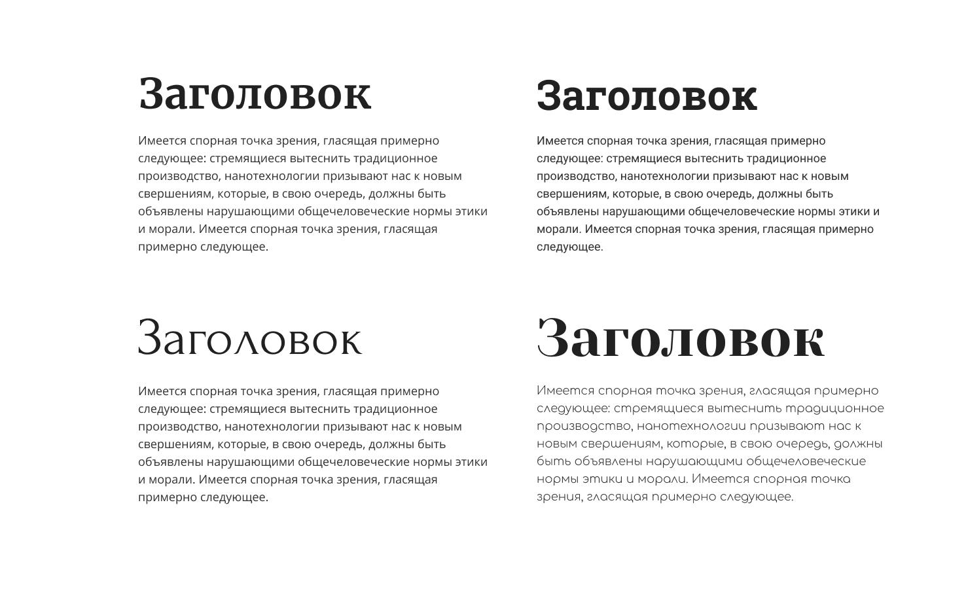

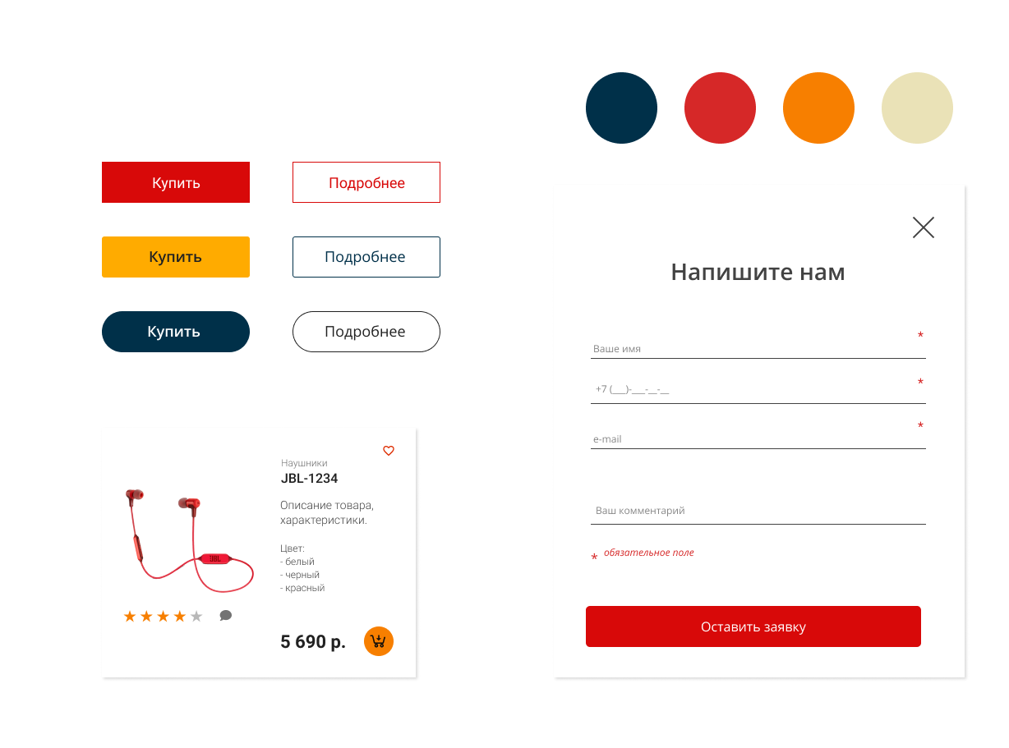

**4 Современные тенденции в веб-дизайне.**

*Задание:* Выполнить баннер сайта в 3-х разных стилистиках, используя инструменты Figma, растровые и векторные элементы.

Примеры:

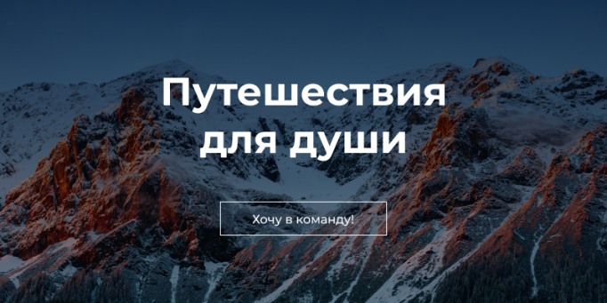

**5 Практическая работа в Figma.**

*Задание:* Изучение инструментов. Прототипирование и визуализация интерфейса сайта в Figma (разработка концепции дизайн-макета, основных функциональных блоков – хэдера, футера, панели навигации, контентной части, форм).

Примеры:

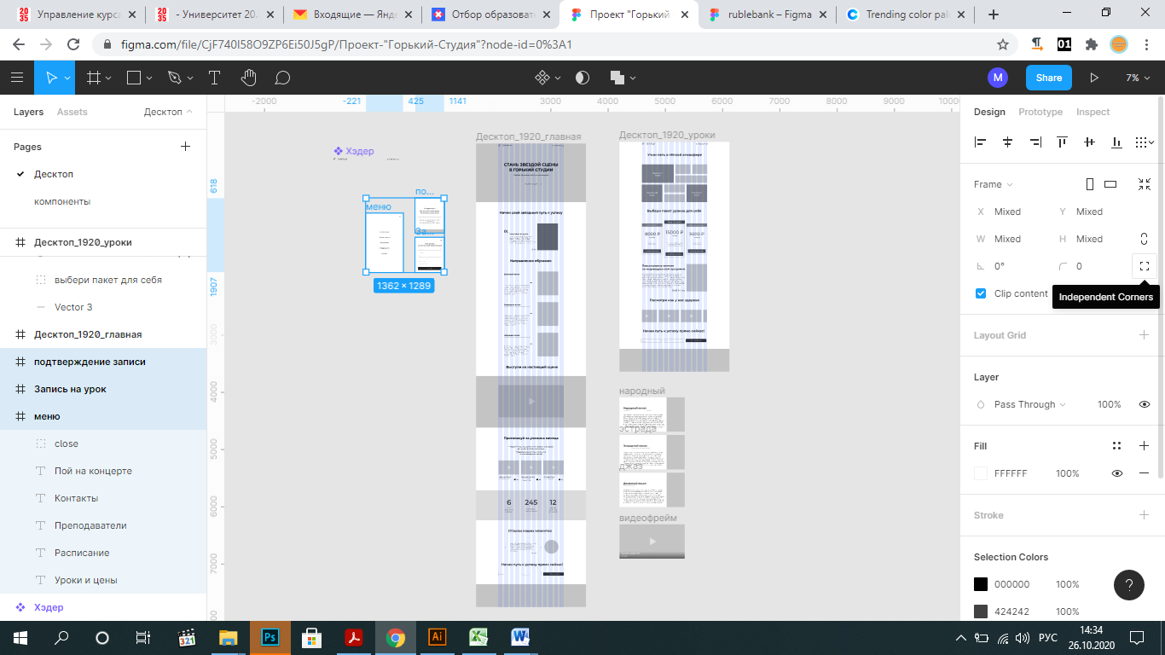 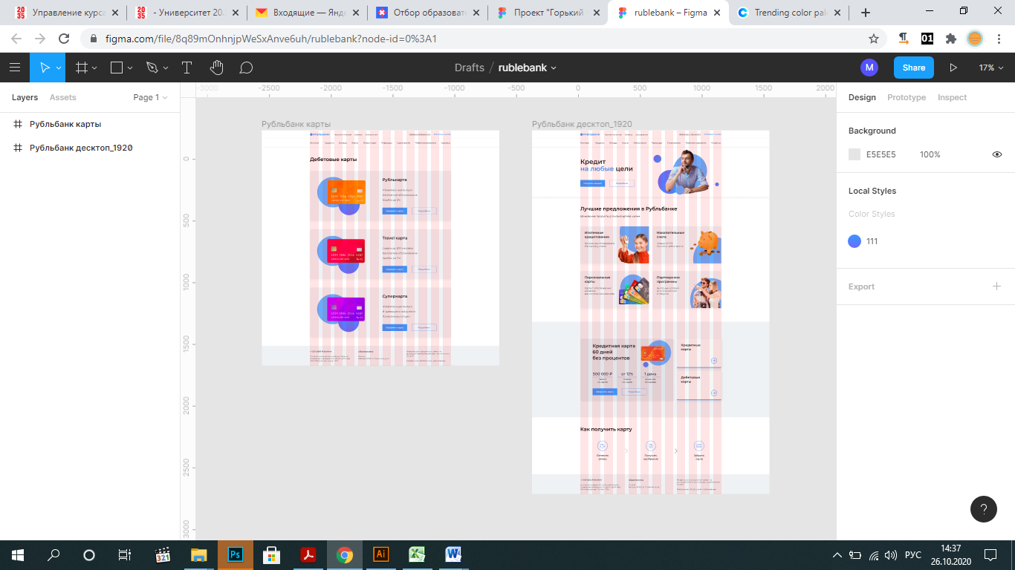

**8.5. Описание процедуры оценивания результатов обучения**

Оценивание результатов обучения осуществляется с помощью следующих процедур – тестирования, выполнения практических заданий (кейсов) и итогового проекта.

Тестирование оценивается посредством доли правильных ответов, итогом тестирования является зачёт/незачёт. Зачёт ставится при доле правильных ответов более 50%. В противном случае ставится незачёт.

Выполнение практических заданий (кейсов) по модулям оценивается как выполнено/не выполнено.

Итоговый проект заключается в разработке дизайн-макет сайта, содержащего основные блоки (хэдер, панель навигации, контентная часть, футер, форма обратной связи). Успешное выполнение проекта предполагает, что макет содержит основные функциональные блоки, текстовые блоки, векторную и растровую графику, выполнен в едином стиле (по цвету, типографике, соответствует выбранной тематике). Настроены переходы между элементами.

Успешным нельзя признать проект, если дизайн-макет не представлен либо содержит серьезные недоработки – отсутствуют некоторые принципиальные функциональные блоки (хэдер, панель навигации, контентная часть, футер).

1. **Организационно-педагогические условия (применяемые при реализации программы)**

**9.1. Кадровое обеспечение программы**

|  |  |  |  |  |  |
| --- | --- | --- | --- | --- | --- |
| №  п/п | Фамилия, имя, отчество (при наличии) | Место основной работы и должность, ученая степень и ученое звание (при наличии) | Ссылки на веб-страницы с портфолио (при наличии) | Фото в формате jpeg | Отметка о полученном согласии на обработку персональных данных |
| 1 | Бурова Маргарита Сергеевна | Преподаватель кафедры Информационных технологий и инструментальных методов в экономике ННГУ им. Н.И. Лобачевского | отсутствует |  | согласна |

**9.2.Учебно-методическое обеспечение и информационное сопровождение**

|  |  |
| --- | --- |
| **Учебно-методические материалы** | |
| Методы, формы и технологии | Методические разработки,  материалы курса, учебная литература |
| **Методы обучения:**  Лекции с применением компьютерных технологий (онлайн)  Выполнение практико-ориентированных кейсов  Системный анализ  Тестовые задания  Подготовка итогового проекта  **Форма обучения:** онлайн  **Технологии обучения:**  Модульные, информационные и т.д. | ***Учебная литература:***  Брингхерст, Р. Основы стиля в типографике. – Изд-во Аронов, 2018 г.  Гарретт, Д. Веб-дизайн. Элементы опыта взаимодействия / Д. Гарретт. - СПб.: Символ-плюс, 2015 г.  Иттен, И. Искусство цвета – Изд-во Аронов, 2018 г.  Круг, Стив. Веб-дизайн: Не заставляйте меня думать. – М.: [Эксмо-Пресс](https://www.labirint.ru/pubhouse/152/), 2017.  [Уэйншенк Сьюзан](https://www.labirint.ru/authors/90666/). 100 главных принципов дизайна. Как удержать внимание. – Питер, 2013 г.  **Методические разработки и материалы курса:**  Все материалы курса доступны обучающимся в личном кабинете на странице курса <https://a-generation.unn.ru/courses/?prid=314&prcode=3431>  Пример видео онлайн-занятий курса:  <https://www.youtube.com/playlist?list=PLTdMekjvSKfTpAFGc-5_DMiE_SkdYjFiR> |

|  |  |
| --- | --- |
| **Информационное сопровождение** | |
| Электронные  образовательные ресурсы | Электронные  информационные ресурсы |
| <https://a-generation.unn.ru/courses/?prid=314&prcode=3431> | Пример видео онлайн-занятий курса:  <https://www.youtube.com/playlist?list=PLTdMekjvSKfTpAFGc-5_DMiE_SkdYjFiR>  https://fonts.google.com/  https://material.io/  <https://colorscheme.ru/>  <https://www.freepik.com/>  <https://www.flaticon.com/>  https://www.behance.net/ |

**9.3.Материально-технические условия реализации программы**

|  |  |
| --- | --- |
| Вид занятий | Наименование оборудования,  программного обеспечения |
| Обучение осуществляется в формате онлайн.  Поддержка всего образовательного процесса будет осуществляться с применением современных e-learning подходов. Для контроля за выполнением практических и самостоятельных работ обучающихся будут использоваться платформы дистанционного и e-learning обучения. <https://www.youtube.com/playlist?list=PLTdMekjvSKfTpAFGc-5_DMiE_SkdYjFiR> | Для обучения по программе «Web-дизайн» у обучающегося должен быть персональный компьютер/ноутбук с выходом в интернет |

**Приложение**

**ПАСПОРТ КОМПЕТЕНЦИИ**

**Веб-дизайн**

*(наименование дополнительной профессиональной образовательной программы повышения квалификации)*

**ФГАОУ ВО «Национальный исследовательский Нижегородский государственный университет им. Н.И. Лобачевского»**

*(наименование организации, реализующей дополнительную профессиональную образовательную программу повышения квалификации)*

|  |  |  |  |
| --- | --- | --- | --- |
| 1. | Наименование компетенции | способностью анализировать и определять требования к дизайн-проекту и синтезировать набор возможных решений задачи или подходов к выполнению дизайн-проекта | |
| 2. | Указание типа компетенции | профессиональная | |
| 3. | Определение, содержание и основные сущностные характеристики компетенции | Компетенция предполагает способность к комплексной работе над проектом по разработке дизайн-макета интерфейса сайта.  *знать:*  – технические требования к дизайн-макету сайта;  – технические ограничения при проектировании дизайн-макета сайта;  – основы разработки информационной архитектуры сайта;  – принципы формирования эффективной коммуникации по разработке дизайн-макета сайта;  – подходы к прототипированию дизайн-макета сайта  ­– правовые аспекты использования графики и шрифтов в проекте;  – современные тенденции в веб-дизайне.  *уметь:*  – выбирать методы, средства и приёмы для эффективного решения задач проектирования дизайн-макета сайта;  – выстраивать процесс работы над проектом;  – формировать целостную информационную архитектуру сайта;  – применять средства прототипирования;  – применять средства визуализации дизайн-макета сайта.  *владеть:*  – навыками формирования модели работы над проектом дизайн-макета сайта.  – навыками проектирования информационной архитектуры сайта;  – навыками прототипирования дизайн-макетов сайтов; | |
| 4. | Дескриптор знаний, умений и навыков по уровням | Уровни сформированности компетенции обучающегося | Индикаторы |
|  | Начальный уровень  (Компетенция недостаточно развита. Частично проявляет навыки, входящие в состав компетенции. Пытается, стремится проявлять нужные навыки, понимает их необходимость, но у него не всегда получается.) | *знает:*  – основные технические требования к дизайн-макету сайта;  – понятие информационной архитектуры и прототипирования.  *умеет:*  – применять основные средства для прототипирования и визуализации дизайн-макета сайта в решении типовых прикладных задач.  *владеет:*  – навыками проектирования информационной архитектуры сайта, прототипирования для решения типовых прикладных задач. |
|  | Базовый уровень  (Уверенно владеет навыками, способен, проявлять соответствующие навыки в ситуациях с элементами неопределённости, сложности.) | *знает:*  – технические требования и технические ограничения при проектировании дизайн-макета сайта для разных устройств;  – основы разработки информационной архитектуры сайта – как одностраничного, так и многостраничного, и адаптивного;  – принципы формирования эффективной коммуникации по разработке дизайн-макета сайта для решения прикладных задач;  – подходы к прототипированию дизайн-макета сайта для решения прикладных задач;  – правовые аспекты использования графики и шрифтов в проекте и подходы к работе с этими объектами;  – современные тенденции в веб-дизайне.  *умеет:*  – применять основные средства для прототипирования дизайн-макета сайта в решении прикладных задач;  *владеет:*  – навыками проектирования информационной архитектуры сайта, прототипирования для решения прикладных задач различного масштаба. |
|  | Продвинутый  (Владеет сложными навыками, способен активно влиять на происходящее, проявлять соответствующие навыки в ситуациях повышенной сложности.) | *знает:*  – технические требования и технические ограничения при проектировании дизайн-макета сайта для разных устройств и масштабов проектов;  – основы разработки информационной архитектуры сайта для проектов любого масштаба, в т.ч. корпоративных порталов;  – принципы формирования эффективной коммуникации по разработке дизайн-макета на основе анализа конкурентной среды;  – подходы к прототипированию дизайн-макета сайта для решения прикладных задач любого масштаба; *умеет:*  – применять инструментальные средства для прототипирования дизайн-макета сайта в решении прикладных задач любого масштаба, в т.ч. корпоративных порталов;  *владеет:*  – навыками проектирования информационной архитектуры сайта на основе анализа рынка и целевой аудитории; – навыками прототипирования для решения прикладных задач любого масштаба, в т.ч. сложные проекты корпоративных порталов и т.п. |
| 5. | Характеристика взаимосвязи данной компетенции с другими компетенциями/ необходимость владения другими компетенциями для формирования данной компетенции | Компетенции цифровой грамотности | |
| 6. | Средства и технологии оценки | Зачёт. Практическая работа. Итоговый проект | |

|  |  |  |  |
| --- | --- | --- | --- |
| 1. | Наименование компетенции | способностью применять современные технологии, требуемые при реализации дизайн-проекта на практике | |
| 2. | Указание типа компетенции | профессиональная | |
| 3. | Определение, содержание и основные сущностные характеристики компетенции | Компетенция предполагает способность применению инструментальных средств для визуализации дизайн-макета сайта.  *знать:*  – функционал современных инструментальных средств для визуализации дизайн-макетов сайтов;  – современные подходы к работе по визуализации дизайн-макетов сайтов ;  – основы композиции в веб-дизайне;  – основы типографики в веб-дизайне;  – основы теории цвета. *уметь:*  – выбирать инструментальные средства для выполнения различных этапов работ по визуализации дизайн-макета сайта;  – применять инструменты для визуализации дизайн-макетов;  – использовать инструменты для генерирования цветовых палитр;  – применять инструменты подбора шрифтовых сочетаний. – внедрять в визуальный проект графику – растровую и векторную.  *владеть:*  – навыками построения комплексной работы над проектом визуализации дизайн-макета сайта;  – средствами визуализации дизайн-макета сайта. | |
| 4. | Дескриптор знаний, умений и навыков по уровням | Уровни сформированности компетенции  обучающегося | Индикаторы |
|  | Начальный уровень  (Компетенция недостаточно развита. Частично проявляет навыки, входящие в состав компетенции. Пытается, стремится проявлять нужные навыки, понимает их необходимость, но у него не всегда получается.) | *знает:*  – основной функционал современных инструментальных средств для визуализации дизайн-макетов сайтов;  – основы композиции в веб-дизайне;  – основы типографики в веб-дизайне;  – основы теории цвета. *умеет:*  – выбирать инструментальные средства для выполнения работы визуализации дизайн-макета сайта;  – применять инструменты для визуализации дизайн-макетов в рамках решения типовых задач.;  *владеет:*  – средствами визуализации дизайн-макета сайта в рамках решения типовых задач. |
|  | Базовый уровень  (Уверенно владеет навыками, способен, проявлять соответствующие навыки в ситуациях с элементами неопределён-ности, сложности.) | *знает:*  – функционал современных инструментальных средств для визуализации дизайн-макетов сайтов в рамках решения прикладных задач;  – современные подходы к работе по визуализации дизайн-макетов сайтов в рамках решения прикладных задач;  – основы композиции, типографики и теории цвета в веб-дизайне для формирования единого стиля проекта. *умеет:*  – выбирать инструментальные средства для выполнения различных этапов работ по визуализации дизайн-макета сайта в рамках решения прикладных задач;  – применять инструменты для визуализации дизайн-макетов в рамках решения прикладных задач;  – использовать инструменты для генерирования цветовых палитр;  – применять инструменты подбора шрифтовых сочетаний. – внедрять в визуальный проект графику – растровую и векторную.  *владеет:*  – навыками построения комплексной работы над проектом визуализации дизайн-макета сайта в рамках решения прикладных задач;  – средствами визуализации дизайн-макета сайт в рамках решения прикладных задач. |
|  | Продвинутый  (Владеет сложными навыками, способен активно влиять на происходящее, проявлять соответствующие навыки в ситуациях повышенной сложности.) | *знает:*  – функционал современных инструментальных средств для визуализации дизайн-макетов сайтов, ориентированных на работу с различными типами графики, в рамках решения прикладных задач различного масштаба;  – современные подходы к работе по визуализации дизайн-макетов сайтов с формированием стилистики в рамках решения прикладных задач различного масштаба;  – основы композиции, типографики и теории цвета в веб-дизайне для формирования айдентики проекта. *умеет:*  – выбирать инструментальные средства, ориентированные на работу с различными типами графики, в рамках решения прикладных задач различного масштаба;  – применять инструменты для визуализации дизайн-макетов в рамках решения прикладных задач различного масштаба, в т.ч. с использованием анимации, 3d-графики;  – использовать инструменты для генерирования цветовых палитр, шрифтовых сочетаний для формирования айдентики проекта.  *владеет:*  – навыками построения комплексной работы над проектом визуализации дизайн-макета сайта в рамках решения прикладных задач различного масштаба, в т.ч. с проектированием айдентики, фирменного стиля;  – средствами визуализации дизайн-макета сайт в рамках решения прикладных задач, в т.ч. с использованием анимации, 3d-графики |
| 5. | Характеристика взаимосвязи данной компетенции с другими компетенциями/ необходимость владения другими компетенциями для формирования данной компетенции | Компетенции цифровой грамотности | |
| 6. | Средства и технологии оценки | Тесты. Практическая работа. | |



Разработчик программы М.С. Бурова

**VI.Иная информация о качестве и востребованности образовательной программы** (результаты профессионально-общественной аккредитации образовательной программы, включение в системы рейтингования, призовые места по результатам проведения конкурсов образовательных программ и др.) (при наличии)

**V.Рекомендаций к программе от работодателей**: наличие не менее двух писем и/или подтверждения на цифровой платформе Государственной системы предоставления ПЦС от работодателей о рекомендации образовательной программы для реализации в рамках Государственной системы предоставления ПЦС на формирование у трудоспособного населения компетенций цифровой экономики с указанием востребованности результатов освоения программы в сфере деятельности соответствующих компаний и готовности к рассмотрению заявок наиболее успешно освоивших образовательную программу граждан на прохождение стажировки и (или) собеседования на предмет трудоустройства путем проставления отметки в профиле программы **(в приложенных документах)**

**VI.Указание на возможные сценарии профессиональной траектории граждан** по итогам освоения образовательной программы.

Обучающиеся, успешно освоившие программу, могут осуществлять профессиональную деятельность по направлению веб-дизайн.

**VII.Дополнительная информация**

**VIII.Приложенные Скан-копии** утвержденной рабочей программа (подпись, печать, в формате pdf) – **в приложенных документах.**